PERSBERICHT

Duizenden luisterboeken extra voor mensen met een leesbeperking
Samenwerking Vlaamse en Nederlandse ‘aangepast-lezenbibliotheken’ verrijkt aanbod

Mensen met een leesbeperking kunnen van duizenden extra luisterboeken genieten dankzij een verregaande samenwerking tussen Bibliotheekservice Passend Lezen, Dedicon, de KB (Nederland) en Luisterpuntbibliotheek (Vlaanderen).
In de samenwerking is afgesproken dat de titels die reeds in Vlaanderen beschikbaar zijn, nu ook aan de Nederlandse kant worden uitgeleverd en vice versa. Voor Vlaanderen betekent dat een groei van 12.000 extra titels en voor Nederland een groei van 8.000 extra titels. Elk jaar worden daar wederzijds vele honderden nieuwe titels aan toegevoegd. De boeken zijn exclusief beschikbaar voor de leden van Bibliotheekservice Passend Lezen (Nederland) en Luisterpuntbibliotheek (Vlaanderen).
De verrijking van het aanbod is goed nieuws voor de 60.000 leden (50.000 in Nederland en 10.000 in Vlaanderen) van beide bibliotheken die de boeken gewoon bij hun vertrouwde aangepast-lezenbibliotheek kunnen blijven bestellen.

Tekst gaat verder onder de foto

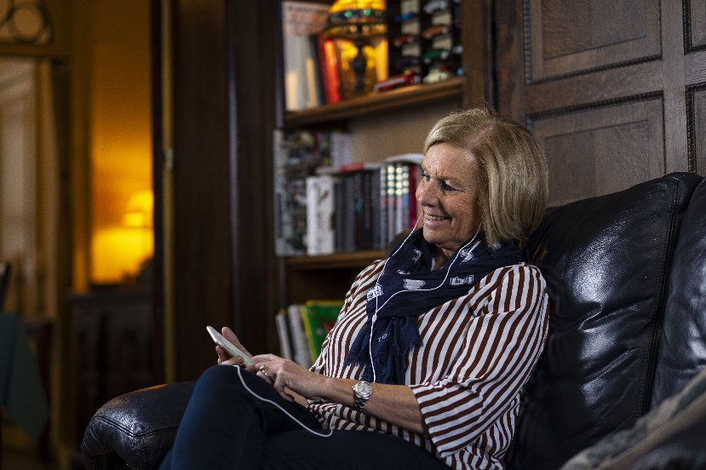
Foto © Luisterpuntbibliotheek

Hechte samenwerking
Het idee is ontstaan bij Luisterpuntbibliotheek en Dedicon die, net als Passend Lezen, ook op internationaal gebied samenwerken binnen de International Federation of Library Associations and Institutions, kortweg IFLA. Koen Krikhaar, accountmanager van Dedicon: “Eerder hebben we de collectie van brailleboeken al succesvol met elkaar uitgewisseld. Het was een logische stap om dat ook met de gesproken boeken te doen.” Geert Ruebens, voormalig directeur van Luisterpunt voegt daaraan toe: “We hebben dezelfde missie en bedienen hetzelfde taalgebied. Samenwerking ligt dan voor de hand. Met het delen van collecties geven we invulling aan onze gezamenlijke ambitie om mensen met een leesbeperking te voorzien in hetzelfde lectuuraanbod als mensen zonder leesbeperking.”

Lastige opgave, groot enthousiasme
Hoewel het idee eenvoudig lijkt, ligt dat bij de uitvoering nadrukkelijk anders. Zo waren de catalogussystemen aan Nederlandse en Vlaamse kant niet identiek. “Dat was een praktisch obstakel, want anders zouden de uitgewisselde titels simpelweg niet vindbaar zijn in de catalogus. En zo kwamen we nog wel een paar hindernissen tegen,” aldus Krikhaar. “We zijn dan ook erg trots dat we er dankzij gezamenlijke inspanningen in zijn geslaagd om deze duizenden titels beschikbaar te gaan krijgen voor onze doelgroep. Deze maand zullen in Nederland de eerste 5.000 Vlaamse titels beschikbaar zijn en in Vlaanderen de eerste 3.500 Nederlandse titels. Voor het einde van 2020 is de complete uitbreiding een feit.”
Het initiatief kon rekenen op instemming bij en financiële steun van alle betrokken partijen. Het past geheel binnen het aangepast-lezenbeleid van de KB (Nationale Bibliotheek) om te werken aan de verruiming van de collectie in Nederland, zodat Bibliotheekservice Passend Lezen haar leden nog meer keuze kan bieden. Ook Luisterpuntbibliotheek is verheugd haar lezers deze duizenden boeken extra te kunnen aanbieden. Verder hebben ook de Vrienden van Dedicon, Winckel-Sweep en de TaalUnie bijgedragen aan de totstandkoming.

Omvangrijke doelgroep
Het aantal mensen met een leesbeperking in Nederland en Vlaanderen wordt niet exact geregistreerd maar vormt een omvangrijke groep. Niet alleen de grote groep van mensen met een visuele beperking maar ook duizenden kinderen en jongeren met dyslexie kunnen genieten van deze luisterboeken. Daarnaast mogen we ook de groep mensen die omwille van een fysieke beperking of bijvoorbeeld afasie geen gewone, gedrukte boeken kunnen lezen niet onderschatten.

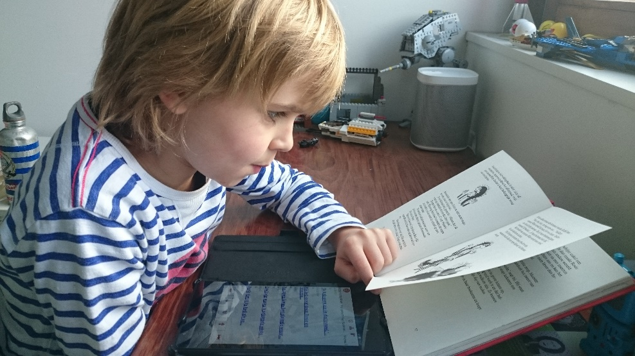.
Foto © Les van Genegen

Meer informatie en beelden in hogere resolutie:
Saskia Boets
directeur lezers, collectie en communicatie Luisterpuntbibliotheek
+32 486 52 01 86 – saskia.boets@luisterpuntbibliotheek.be
www.luisterpuntbibliotheek.be

